2019年度广东省林业局机关本部部门
经济成本分析报告

部门名称：（公章）广东省林业局
填报人：宋岚
联系电话：020-81833523
填报日期：2020-06-24

一、部门情况
（一）主要职能。
根据《广东省林业局职能配置、内设机构和人员编制规定》（粤办发〔2018〕81号），省林业局主要职责是：组织林业和草原生态保护修复和造林绿化，组织实施林业重点生态保护修复工程和荒漠化、石漠化防治重点生态工程，负责天然林保护工作，负责森林和草原资源、陆生野生动植物资源、湿地资源和各类自然保护地的监督管理，负责林业有害生物的防治、检疫工作，负责推进集体林权制度、国有林场等重大林业改革，指导国有林场建设和发展，指导全省森林公安工作，监督管理森林公安队伍，指导、组织或参与全省林业重大违法案件的查处，指导开展防火巡护、火源管理、防火设施建设等工作，监督管理林业资金和国有资产，负责林业科技、宣传教育、交流与合作工作。
（二）2014-2019年机构及人员变动情况。
2014年-2016年：广东省林业厅是广东省人民政府组成部门，机关行政编制79名，厅长1名、副厅长4名，总工程师1名、省森林防火指挥部专职副总指挥1名；内设12个职能处（室）,正处级领导职数15名、副处级领导职数18名。另：后勤服务人员9人，派驻省林业厅纪检组、监察室编制5名，其行政经费在我厅部门预算内统一安排。
2017年：根据《广东省机构编制委员会办公室关于调整省林业厅及所属事业单位机构编制事项的函》（粤机编办发〔2017〕137号），省林业厅新设林木种苗管理处和防治检疫处，下达行政编制30名，增加正处级领导职数2名、副处级领导职数5名。调整后，我厅机关行政编制109名，其中厅级领导职数：厅长1名、副厅长4名，总工程师1名、省森林防火指挥部专职副总指挥1名；省林业厅内设14个职能处（室），正处级领导职数17名（含直属机关党委专职副书记1名）、副处级领导职数23名。
2018年：根据《中共广东省委办公厅 广东省人民政府办公厅关于印发<广东省林业局职能配置、内设机构和人员编制规定>的通知》（粤办发〔2018〕81号），省林业局调整为省自然资源厅的部门管理机构，为副厅级，核定行政编制139名，设局长1名，副局长4名，总工程师1名；设机关党委和14个职能处（室），正处级领导职数15名（含机关党委专职副书记1名），副处级领导职数27名。
2019年：根据《广东省机构编制委员会办公室关于核增省林业局行政执法专项编制事项的函》（粤机编办发〔2019〕130号），核增我局行政执法专项编制7名，核增的行政执法专项编制全部用于接收省市场监管局涉改人员。调整后省林业局共有行政编制146名，设局长1名，副局长4名，总工程师1名；设机关党委和14个职能处（室），正处级领导职数15名（含机关党委专职副书记1名），副处级领导职数27名。至2019年12月底，实有公务员154名，其中包括因机构改革超编人员4名和2019年度接收安置军转干部5名。另，根据《广东省机构编制委员会办公室关于明确省林业局后勤服务人员数的函》（粤机编办发〔2019〕59号），暂保留我局机关后勤服务人员数11名，实有工作人员7名。
二、部门支出经济成本评价情况
对照《2020年部门经济成本分析评价指标》评分体系，我局机关本部整体支出经济成本分析自评得分7.9分，其中“其他支出占比”指标得分3分，“运行成本控制效果”指标得分3.2分，“运行成本变化”指标得分1.7分。从自评结果来看，局机关本部整体支出结构基本合理，运行成本控制效果超过省直单位平均值，运行成本控制变化各项指标平均增长率均在10%以内，无变化较大项目。
三、部门支出经济结构分析说明
（一）部门决算支出总体情况。
局机关本部部门决算支出包括财政拨款支出和其他资金支出，其中其他资金支出主要是银行利息收入和上级主管部门的委托业务费，具体情况如下：
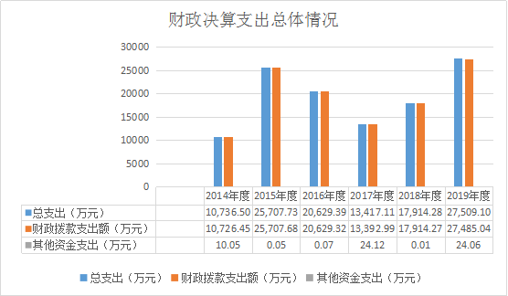
其中财政拨款支出包括一般公共预算支出和基金支出，除2014年和2019年有少量基金支出外，其余年度均为一般公共预算支出，具体情况如下：
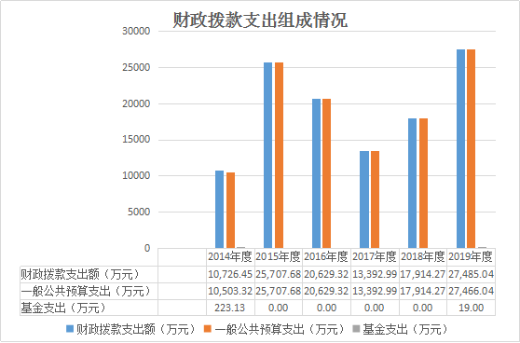

（二）财政拨款支出经济分析。
1．财政拨款支出经济结构分析
财政拨款支出主要包括工资福利性支出、商品和服务支出、对个人和家庭支出以及资本性支出，详见下图：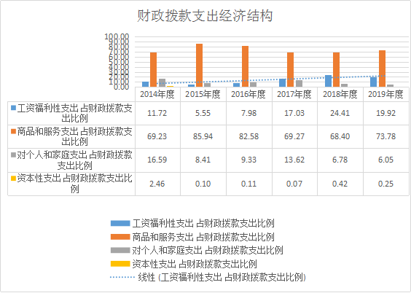
2.基本支出和项目支出构成分析
局机关本部基本支出主要用于工资福利性支出以及对个人和家庭支出；项目支出主要用于机关保运作支出、办公设备更新购置和开展年度重点工作等支出。
(1)工资福利性支出
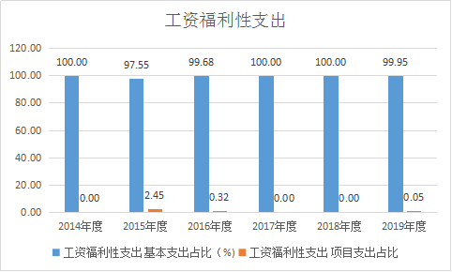
机关本部工资福利性支出绝大部分在基本支出中列支，其中2015年和2016年由于人员经费不足，部分住房公积金和养老保险支出在省财政下达的弥补机关行政经费不足的项目经费中列支。
(2)商品和服务支出
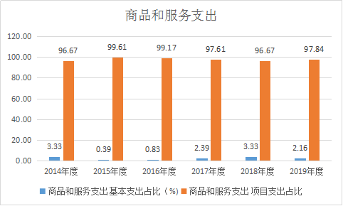
机关本部商品和服务支出主要用于办公费、差旅费、水电杂费、维修（护）等机关保运作支出和开展专项业务活动支出，该类支出主要在项目支出中列支。
（3）对个人和家庭支出
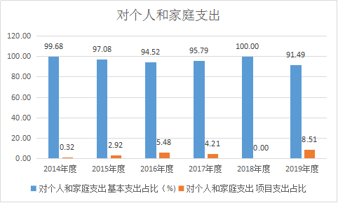
对个人和家庭支出主要包括离、退休人员支出、医疗费、生活补助等支出，该类支出主要在基本支出中列支。
（4）资本性支出
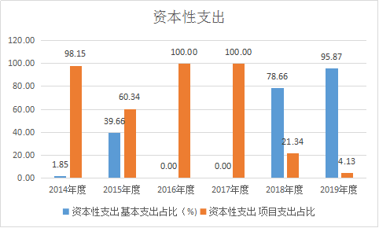
资本性支出主要用于办公设备更新购置，根据批复的年度预算分别在基本支出和项目支出中列支。
3.经济科目支出明细构成分析
（1）工资福利性支出结构
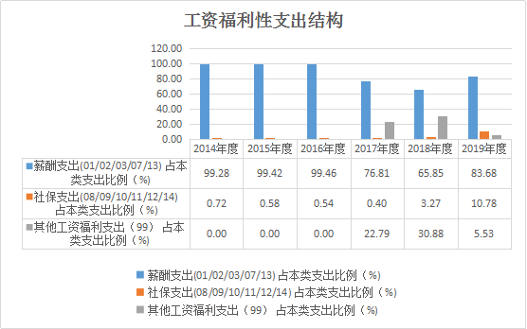
工资福利性支出结构主要按照预算年度工资政策进行调整，其中2018年、2019年社保支出变动部分为职业年金汇缴清算金额。
- 商品和服务支出情况
A.能耗支出（包括水费、电费和取暖费）
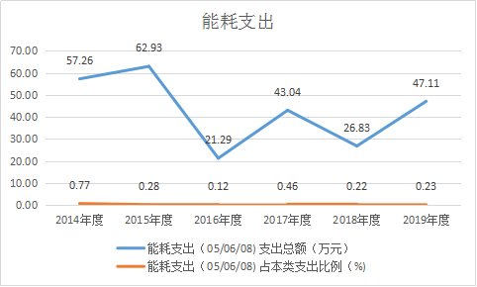
局机关本级能耗支出主要包括水费和电费。由于局机关和局直属事业单位在同一办公区域办公，机关大院的水、电费一直由局直属单位机关服务中心统一管理，按年度在册人数分摊。水、电费支出出现较大波动的主要原因：一是2014年和2015年度清缴了部分以前年度水、电费欠款；二是2017至2019年度在册人数变化较大。
B.行政支出（包括办公费、印刷费、手续费和邮电费）
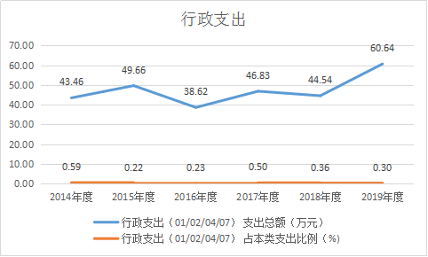
行政支出的变动主要受人员增减变动影响。
C.物业支出（包括物业管理费、租赁费）
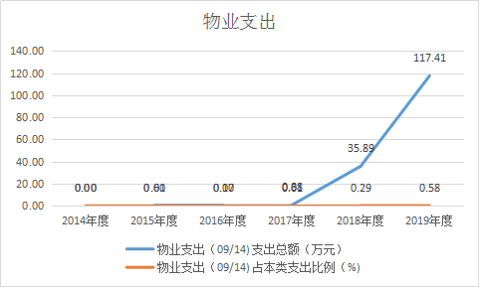
局机关本部物业支出全部为物业管理费支出。机关大院物业管理从2018年开始通过政府购买服务予以保障，其中2018年物业管理范围仅包括机关大院保洁，2019年增加了机关大院安保及绿化服务项目，因此，2019年物业管理费支出出现较大幅度增长。
D.服务付费支出（包括咨询费、维修费、劳务费和委托业务费）
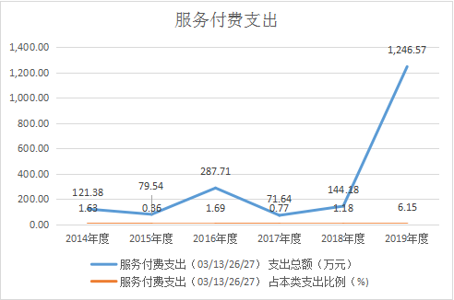
2019年服务付费支出1246.57万元，其中委托业务费1061.84万元，占该类支出85.18%，委托业务费大幅增加的主要原因：一是机构改革后我局行政职能、工作任务大幅增加，部分内设机构履职所需的辅助性服务事项需通过政府购买服务方式委托社会组织完成；二是法津、评估、审计等专业性强的工作需要委托专业机构完成；三是2018年北京世园会广东园区建设项目为跨年度项目，项目于2019年竣工结算，结算金额397.45万元。
E.业务活动支出（包括因公出国（境）费用、会议费、培训费、公务接待费）
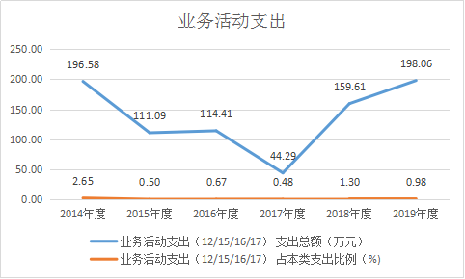
业务活动支出主要包括因公出国（境）费用、会议费、培训费和公务接待费，纳入省直单位行政经费节约考核范围，我局2014-2019年度核定考核基数无变化，上述支出项目均严格控制在核定基数范围之内。
2014年至2017年期间，为更好地贯彻中央厉行节约的有关规定，我局完善了会议和培训等内部管理制度，强化支出管理，会议费和培训费支出呈逐年下降趋势。2018年由于机构改革职能和工作任务的大幅增加，会议费和培训费支出相应有所增加，但总量仍严格控制在考核基数范围之内。
F.外勤支出（包括差旅费、公务用车运行维护费和其他交通费）
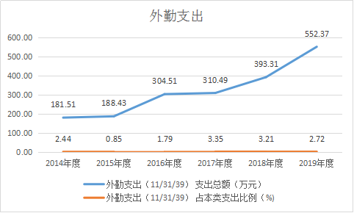
外勤支出包括差旅费、公务用车运行维护费和其他交通费，其中公务用车运行费用为行政经费考核指标之一，2014-2019年均控制在核定基数范围之内，无增长；差旅费和其他交通费支出呈逐年递增的态势，主要原因：一是差旅费定额标准的提高；二是机构改革后人员编制、工作任务的增加；三是人员职务变动相应增加了公务交通补贴。
G.工会福利支出（包括工会经费和福利费支出）
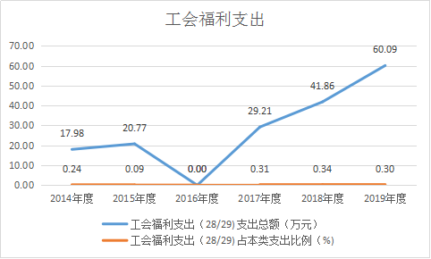
局机关本部2014-2019年工会福利支出全部为上交的工会经费支出，该项支出随工资总额变动而变动。
H.其他支出（包括税金、其他商品和服务支出）
局本部2014-2019年部门决算其他支出全部为其他商品和服务支出，包括机关本部支出和省财政直接支付省属林场的专项支出。剔除财政直接支付省属林场的专项支出后，机关本部各年度其他支出占比均在10%以内，支出结构基本合理。详见下图：
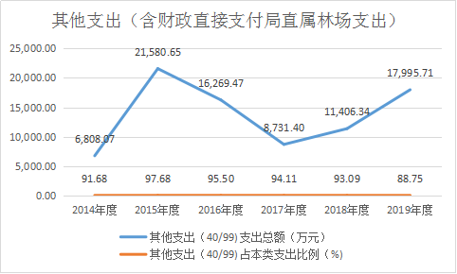

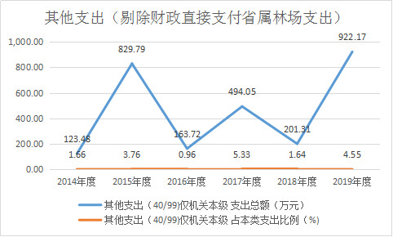
- 对个人和家庭支出情况
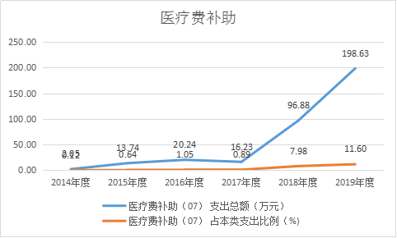
2018、2019年度医疗费补助支出大幅增加的主要原因是清缴部分以前年度省直公费医疗欠款。
- 资本性支出情况
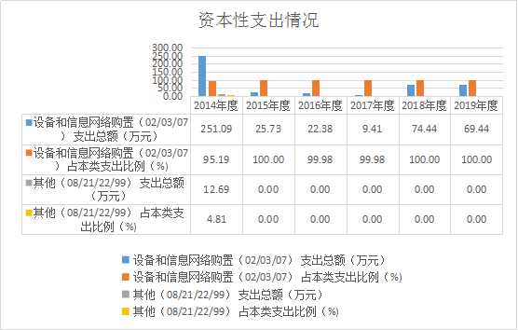
局机关本部资本性支出大部分为办公设备更新购置支出（2014年度除外）。2014年度资本性支出支出263.78万元，其中230.26万元为省森林防火指挥中心升级改造工程尾款，33.52万元为办公设备更新。
四、部门支出经济成本评价分析
（一）“其他支出合理性”指标总分3分，自评得分3分，具体如下：
项目 | 2014年 | 2015年 | 2016年 | 2017年 | 2018年 | 2019年 | 小计
单位数值 | 1.66 | 3.76 | 0.96 | 5.33 | 1.64 | 4.55 | -
自评得分 |  |  |  |  |  |  | 3.00
说明 | 其他支出包括了省财政直接支付局直属林场的专项资金6684.59万元，剔除后局机关其他支出为123.48万元，占比1.66%。 | 其他支出包括财政直接支付局直属林场的专项资金20750.86万元，剔除后局机关其他支出为829.79万元，占比3.76%。 | 其他支出包括财政直接支付局直属林场的专项资金16105.76万元，剔除后局机关其他支出为163.72万元，占比0.96%。 | 其他支出包括财政直接支付局直属林场的专项资金8237.35万元，剔除后局机关其他支出为494.05万元，占比5.33%。 | 其他支出包括财政直接支付局直属林场的专项资金8631.08万元，省属林场政策性森林保险757.94万元，2018年北京世园会广东园区建设支出1816.01万元，剔除上述特殊支出外局机关其他支出为201.31万元，占比1.64%。 | 其他支出包括财政直接支付局直属林场的专项资金17073.54万元，剔除后局机关其他支出为922.17万元，占比4.55%。
局机关本部其他支出占比剔除省财政直接支付省属林场的专项资金、省属林场政策性森林保险和2018年北京世园会广东园区建设等特殊支出外，2014至2019各年度其他支出占比均低于15%，部门支出结构基本合理。
（二）“运行成本控制效果”指标总分4分，自评得分3.2，具体如下：
项目 | 单位能耗支出 | 人均行政支出 | 人均业务活动支出 | 人均外勤支出 | 单位物业管理费 | 人均公用经费支出 | 小计
单位数值 | 35.15 | 4,016.07 | 13,116.59 | 36,581.02 | 87.60 | 65,822.16 | -
自评得分 | 3.00 | 4.00 | 3.00 | 2.00 | 3.00 | 4.00 | 3.20
说明
运行成本控制效果包含的6项指标，其中“人均行政支出”和“人均公用经费支出”控制效果达到指标最高一档；“单位能耗支出”“人均业务活动支出”和“单位物业管理费”控制效果达到指标第二档（即各单位平均值）；“人均外勤支出”控制效果为指标第三档，排名相对靠后。
外勤支出指标包括差旅费、公务用车运行维护费和其他交通费用三项，2014-2019年人均支出情况详见下图：
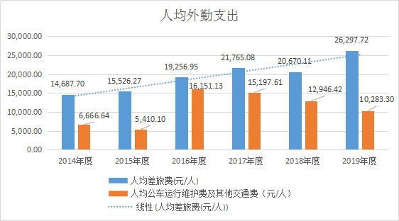

机关本部2019年人均外勤支出36581.02元，省直单位平均值为32000元，超出平均值4581.02，超出平均水平14.32%。从上图可见，差旅费支出是影响外勤支出的主要因素，2019年我局人均差旅费支出为26297.72元，比2018年增加了5627.61元，增幅27.23%，差旅费出现较大增幅主要受2018年北京世园会广东园区建设项目影响，该项目是跨年度项目，2018年启动，2019年4月开幕，展期至2019年10月。2019年初，为确保广东园区如期竣工，项目筹备小组成员需长期驻点北京开展相关工作，并聘请有关专家多次实地调研、验收。此外，北京世园会开幕、广东园日及闭幕期间，我局还组织一支志愿服务团队驻点提供现场解说等服务。项目筹备组成员、专家及机关志愿服务团队人员的差旅费均在机关本部列支。
- “运行成本变化情况”指标总分3分，自评得分1.7分，具体如下：
项目 | 单位能耗支出 | 人均行政支出 | 人均业务活动支出 | 人均外勤支出 | 单位物业管理费 | 人均公用经费支出 | 小计
单位数值 | 1.39 | 5.20 | 7.16 | 7.97 | 1.45 | 9.49 | -
自评得分 | 1.00 | 2.00 | 1.00 | 2.00 | 2.00 | 2.00 | 1.70
说明
“运行成本变化情况”指标包括的6项指标，其中“人均行政支出”“人均外勤支出”“单位物业管理费”和“人均公用经费”4项指标达到省直单位平均值；“单位能耗支出”和“人均业务活动支出”变化超出省直单位平均值，得分较低。具体情况：
（1）单位能耗支出情况
能耗支出主要包括水费和电费支出，由于局机关与直属事业单位共用办公区域，水、电费采用按在册人数分摊方式缴交，由于2017年至2019年人员编制增幅大，能耗支出相应增加。而评价指标是按单位面积进行评价，在单位面积不变情况下测算的单位能耗支出必然大幅增加。
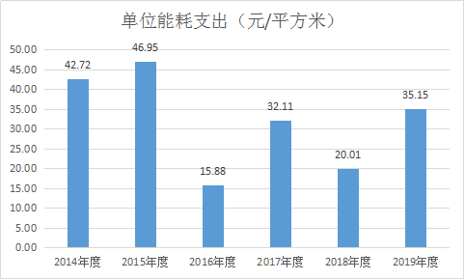
（2）人均业务活动支出情况
业务活动支出包括因公出国（境）费用、会议费、培训费、公务接待费。各年度人均支出情况详见下图：
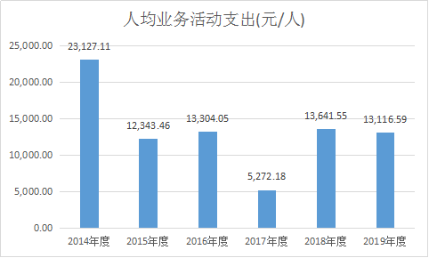
根据评价指标对比值：第一档为零增长（3分），第二档为省直单位平均值为6%（2分），第三档为20%（1分），我局2015-2019年人均业务活动支出平均增长率7.16%，高于平均值1.16%。
五、有关建议
本次评价指标中的“单位耗能”指标是按单位面积计算，耗能支出主要包括水费和电费支出，该类支出受单价、用量因素变动影响，而办公人数变动会直接影响用水、用电的变动，因此，建议进一步完善该类评价指标，使评价结果更加客观、有效。

